班级动态(3.3)
- 区域游戏
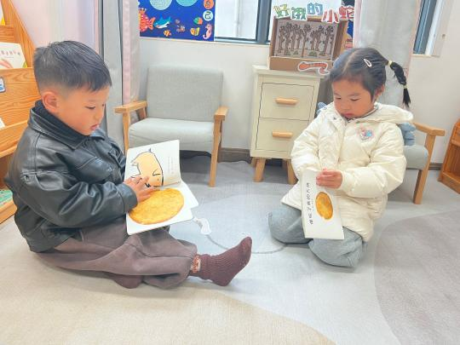 | 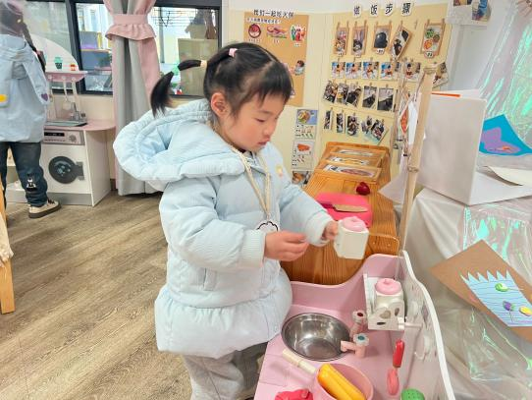 | 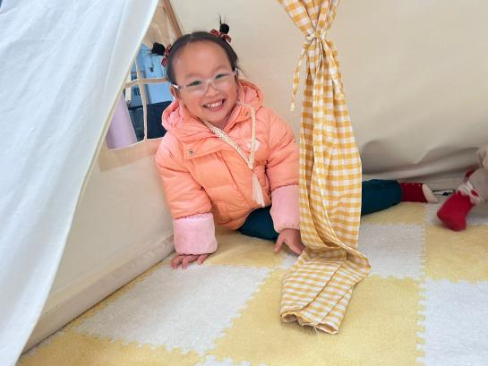
我们在看老师讲的关于小猪吃大饼的故事呢！好搞笑！是小猪自己吃的。 | 加点调料会让我们的食物更美味哦！ | 杨老师，我们在躲猫猫呢，在配宝宝玩游戏呢。
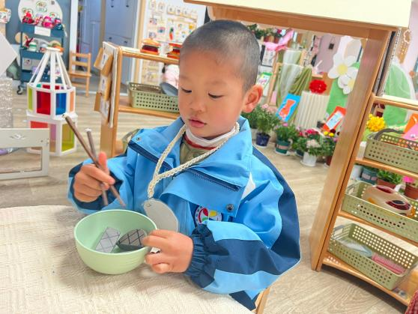 | 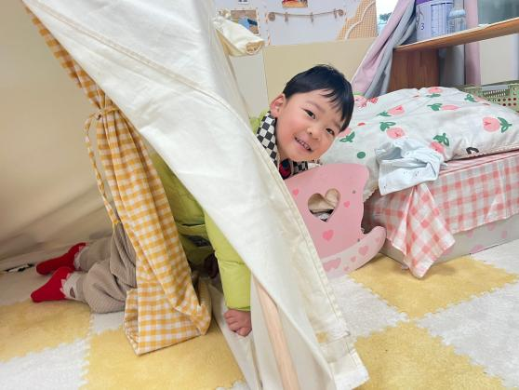 | 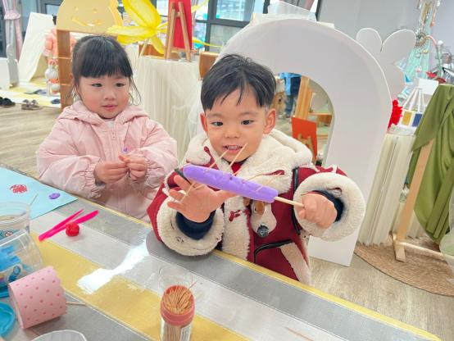
今天的肉可真香啊！可是我还不太会用筷子呢！我得学一学。 | Hi~我在这呢！我们在帐篷里陪着宝宝呢！ | 钱莱：我在做刺鱼呢！我是用牙签做鱼的刺。
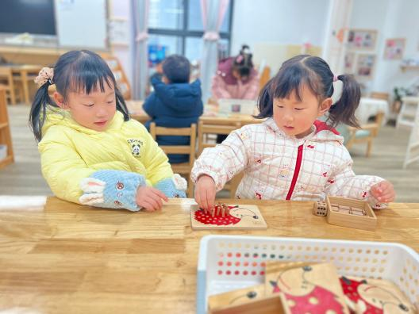 | 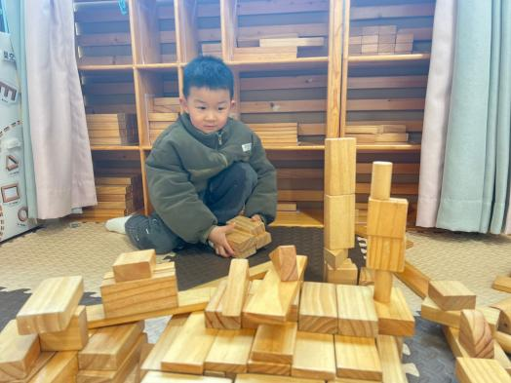 | 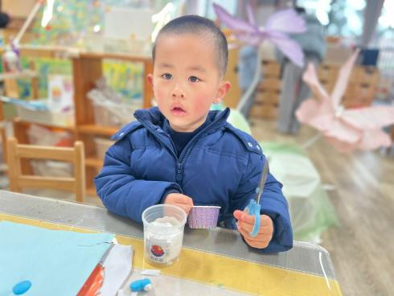
我们两个在给小刺猬插刺呢，投掷到几个点，就插几个刺。 | 我有一个好方法可以一次性拿很多积木呢，这样更方便。 | 今天我准备做冰淇凌，我要做一个草莓味的冰淇凌。
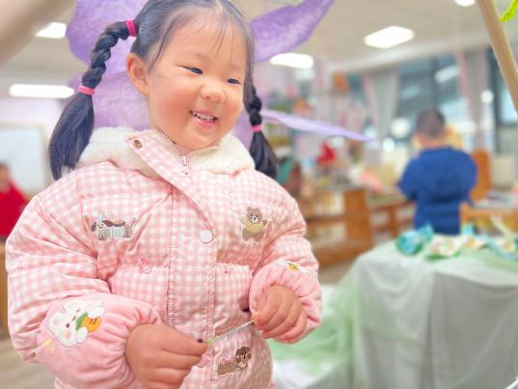 | 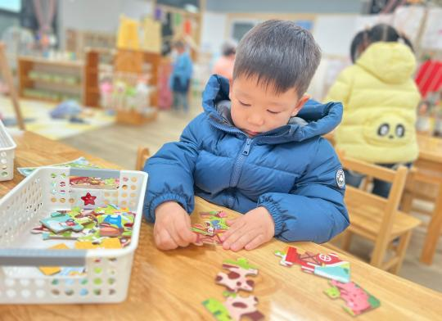 | 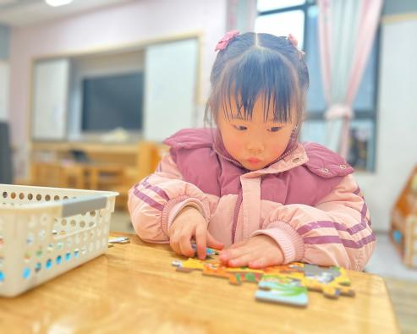
我们教室里多了好多蝴蝶哦，小鹦鹉更开心了。我还找到了小黑和小绿的羽毛呢。 | 我在独立拼拼图呢，拼图可难不倒我。 | 我第一次在幼儿园玩拼图，我不太擅长，老师帮助我要先观察再把有关系的拼在一起。

二、集体活动：综合《妈妈，节日快乐》
这是一节关于介绍“三八妇女节”的综合活动。本次活动通过介绍三八妇女节的由来，引导小朋友学会用手势舞的方式表达对妈妈外婆奶奶的爱，庆祝他们的节日，明白妈妈外婆奶奶对自己的辛勤付出。
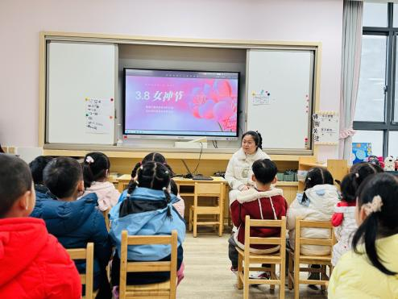 | 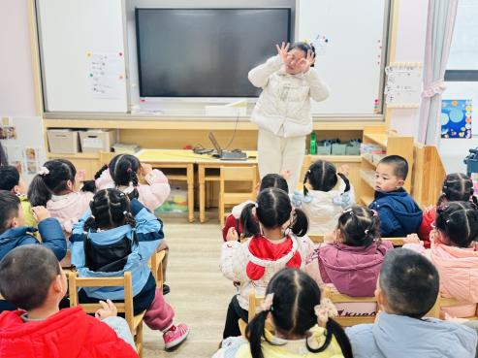 | 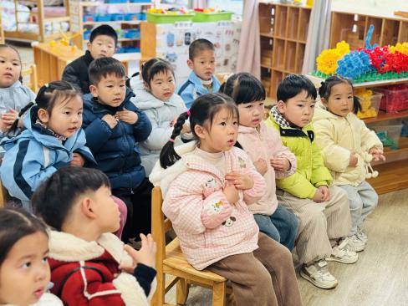
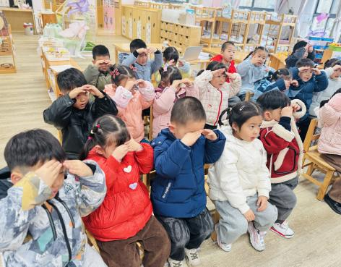 | 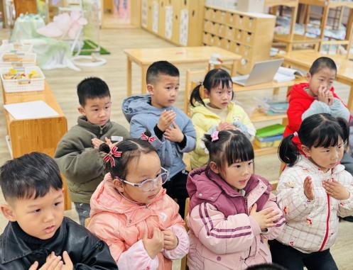 | 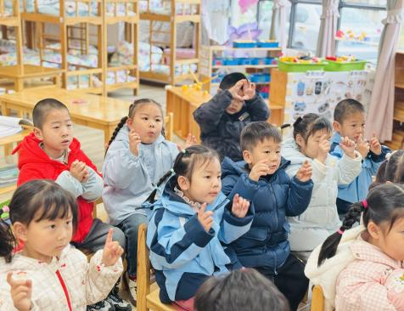
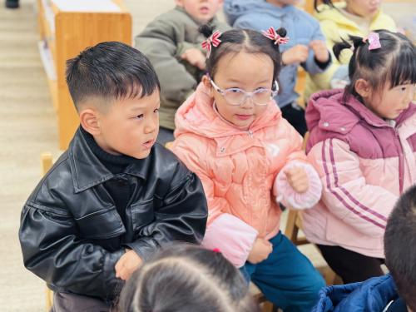 | 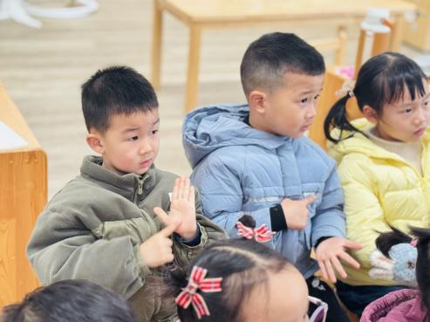 | 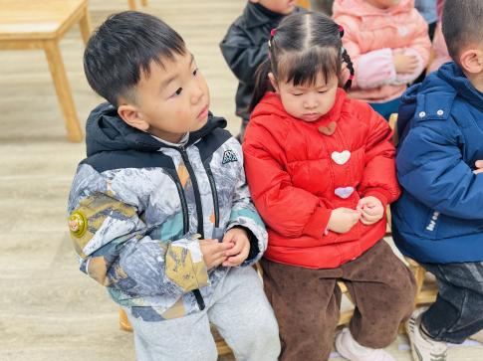
活动中，能跟随老师边学边做的幼儿有：万瑾妍、邵成言、李子恒、朱星亿、胡馨艺、肖怡萱、贾昕语、蒋晨茜、杨雨泽、高菁忆、陶清昀、徐苜、万礼瑄李宇阳、邱语涵、叶宛芮、赵弘阳、高苡恬、胡默
在老师提醒下能边学边做的幼儿有：王沅莘、钱嘉苗、钱莱、蒋奕宸

三、美味午餐
今天我们吃的午餐是藜麦饭、糖醋排骨、莴苣炒香干、青菜牛肉丸子汤。吃饭前老师对不同食物的
营养价值对小朋友一一作了介绍，增加小朋友的食欲。幼儿园的每一餐都是精心搭配的，有优质的蛋白质，还有丰富的维生素、纤维素，可能不像家里都是烹饪的幼儿最爱吃的，但一定都是健康的、符合幼儿每日所需的营养。希望宝贝们在美味午餐的滋养下，能够健康茁壮成长。
能够将盛的饭菜都吃掉的幼儿有：万瑾妍、邵成言、李子恒、朱星亿、胡馨艺、贾昕语、蒋晨茜、杨雨泽、高菁忆、陶清昀、徐苜、李宇阳、邱语涵、叶宛芮、赵弘阳、胡默、王沅莘、钱莱、蒋奕宸

